JC-ZBY-Y系列孢子捕捉仪

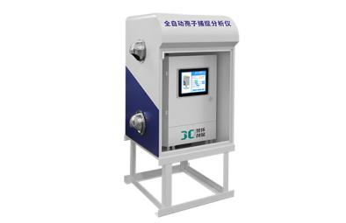
- 产品介绍
全自动孢子捕捉分析设备包括高倍光学显微成像系统，精度限位技术、自动智能化聚焦融合技术、物联网传输控制技术等技术手段。全天候实时采集分析，节省时间，更加人性化，采用软件图像优化算法，可以更直观清晰的拍摄清楚微小目标体。可广泛使用于农业、林业、牧业、蔬菜、烟草、茶叶、药材、园林、果园、城镇绿化、检疫等领域。
- 产品参数
供电电压：220V AC或太阳能供电系统供电
功耗：最大工作功耗：65W
待机功耗：26.4W
通信方式：4G上传、网口上传
工作环境：-20～ +70℃ 0~95%RH（相对湿度）、无凝结
成像系统基本参数：光学放大10X；500万像素CMOS图像传感器(可选800万，1200万或2000万）
内置载玻带一次更换最长可以连续使用365天，每天拍3次
绝缘电阻：≥2.5MΩ（漏电保护）
显示屏：10.1寸
系统：安卓
设备尺寸：740*617*1800mm
气体采样：采集时间60~1200min（设置范围），可采集面积：长*宽（mm）50*21mm；
工作时间设置：定时启动，24时制，可以任意设置24h开启时间；
- 产品特点
设备采用光、电、数控技术，自动显微成像全天候对所捕获的病菌孢子自动拍摄。
设备具有多种联网方式(4G\RJ45）可随时随地联网管理；可通过网页端及手机APP端远程控制设备，如开关机、远程自动拍照和手动拍照、设置采样时间、工作时段等。
孢子设备内有高分辨率显微镜，可以清晰拍摄显示5~100μm孢子。
孢子捕捉分析仪经过特殊风道气流循环设计，进出风口形成风道，确保空气的流通性，有效降低采集重复率，缩短了采样时间，提高了采集效率。
孢子捕捉分析仪内置10.1寸高清大屏显示，安卓操作系统，具有良好的人机交互界面。支持本地查看拍摄照片、配置设备参数、控制设备等功能。
内置GPS定位功能，可在网页地图中查看设备位置信息数据。
统计分析：采用云服务器技术，实现对病菌孢子图片的人工统计与分析，可实时人工远程查看确认，缩短了预测预报周期
型号 | 配置
JC-ZBY-Y1 | 500v像素图片，4G上传，赠送30G流量，带10.1寸触摸屏，带安装底座，默认220v供电，可选配太阳能供电系统
JC-ZBY-Y2 | 800w像素图片，4G上传，赠送30G流量，带10.1寸触摸屏，带安装底座，默认220V供电，可选配太阳能供电系统
JC-ZBY-Y3 | 1200w像素图片，4G上传，赠送30G流量，带10.1寸触摸屏，带安装底座，默认220v供电，可选配太阳能供电系统
JC-ZBY-Y4 | 2000w像素图片，4G上传，赠送30G流量，带10.1寸触摸屏，带安装底座，默认220V供电，可选配太阳能供电系统

聚创环保为您提供全面的技术支持和完善的售后服务！

